Confiture de Noël à la pomme
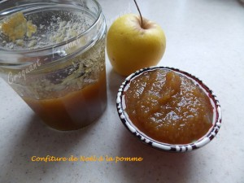 Pour 4 petits pots de confiture
- 750 g de pommes
- 1 càs de jus de citron
- 3 oranges non traitées
- 1 càc de vanille en poudre
- 1 càs d'épices à pain d'épices
- 375 g de sucre
Commencer par stériliser les pots de confiture.
Au Thermomix :
Peler et épépiner les pommes. Les couper en dés et mes mettre dans le bol de Momo avec le jus de citron.
Râper le zeste d'une orange.
Presser les oranges, vous devez obtenir 200 g de jus (2,5 oranges pour moi).
Ajouter le jus d'orange, la poudre de vanille, les épices à pain d'épices et le sucre.
Mélanger pendant 15 sec - Vit 5.
Cuire pendant 18 min - 100° - vit 1.
Mixer pendant quelques secondes pour que la confiture soit plus lisse.
Remplir les pots, les fermer et les retourner jusqu'à ce qu'ils soient bien froids, avant de les ranger.
Sans Thermomix :
Mettre tous les éléments dans une marmite.
Porter à ébullition et laisser frémir en remuant jusqu'à ce que les pommes s'écrasent.
Arrêter la cuisson lorsqu'une goutte de confiture déposée sur une assiette froide, fige aussitôt.

